ЗИМНИЕ ТРАВМЫ У ДЕТЕЙ – ПЕРВАЯ ПОМОЩЬ, КАК УБЕРЕЧЬ РЕБЕНКА ОТ ТРАВМ ЗИМОЙ?
Зима, традиционно – время веселых игр, гуляний, катаний на горках и, конечно, любимого праздника. Но главное – помнить об осторожности. Тем более, когда дело касается ребенка. Ведь веселье весельем, а риск получения травмы зимой возрастает в разы. Итак, как уберечь чадо от зимних травм, и что нужно знать о первой помощи?
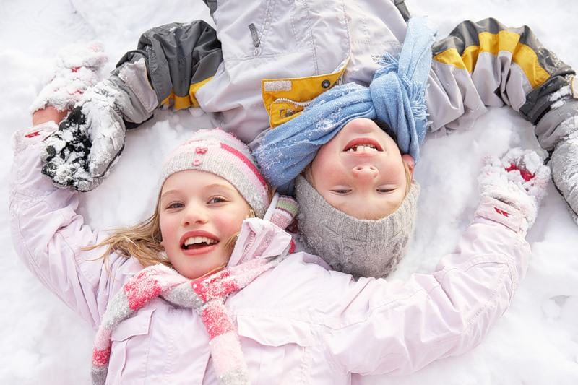

- Ушибы.
Самая «популярная» травма у детей в зимнее время. Двигательная способность не теряется, но резкая боль и припухлость обеспечена. Что делать? Малыша – на руки и домой, на больной участок – холодный компресс, после – визит к доктору.
- Вывихи.
Первая помощь в такой ситуации – консультация врача. Самостоятельно вправлять вывихнутую конечность категорически не рекомендуется. Закрепите вывихнутый сустав (осторожно!) фиксирующей повязкой, и к доктору. Причем, медлить не стоит – иначе вправить сустав обратно будет затруднительно из-за сильного отека. А защемленный между костями нерв или сосуд может и вовсе привести к параличу.
Признаки вывиха: неподвижность и неестественное положение конечности, сильная боль в суставе, отек.
Самый распространенный вид зимнего вывиха у детей – вывих плечевого сустава. Рентген необходим для исключения скрытого перелома. Процедура вправления сустава из-за ее болезненности проводится под местным наркозом.

Травма головы.
Череп малыша в юном возрасте еще не настолько крепкий, как остальные кости, и даже, казалось бы, пустяковое падение может стать причиной очень опасной травмы. Поэтому в обязательном порядке на катки и горные склоны надевайте малышу защитный шлем.
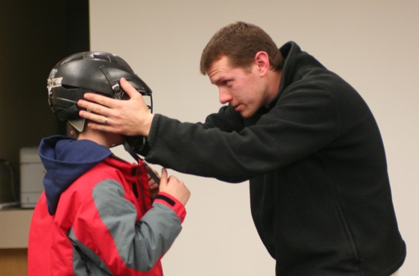
Если травма все же случилась, удар пришелся на область носа, и пошла кровь – склоните голову ребенка вперед, приложите платок со снегом, чтобы остановить кровь и предотвратить попадание крови в дыхательные пути. При падении ребенка на спину и ударе затылком, проследите – нет ли под глазами темных симметричных кругов (это может стать признаком перелома основания черепа). И помните, травма головы – это повод для незамедлительного обращения к врачу.

- Растяжение связок.
Для такой травмы достаточно неудачно прыгнуть или подвернуть ногу.
Симптоматика: острая боль, появление припухлости через некоторое время, болезненность участка наощупь, иногда посинение больного участка, боль при движении.
Как быть? Уложите ребенка (естественно, в помещении), на больной участок приложите холодный компресс на 15 минут, затем – крестообразную повязку из бинта. Для исключения трещины или перелома следует обязательно посетить травмпункт и сделать рентген.
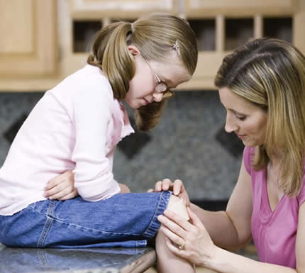
- Сотрясение мозга.
Определить сотрясение не так уж и сложно, основные признаки — потеря сознания, тошнота, слабость, расширенные зрачки, затрудненная ориентация в пространстве и концентрация на чем-либо, желание спать, заторможенность. Ждать несколько дней (пока «пройдет») не стоит! Немедленно отправляйтесь к врачу, даже если признаки не такие уж и явные — сотрясение мозга не всегда сопровождается потерей сознания.
- Повреждение зубов.
Во время игры или падения зуб может сместиться, сломаться или вовсе выпасть. Но если выбитый зуб вы заметите сразу, то смещение – только через несколько дней, когда возникнет нарыв в месте повреждения. При повреждении корня зуб может почернеть и расшататься. Если малыш повредил десны – приложите лед, чтобы снять припухлость. При их кровоточивости – приложите (и прижмите между деснами и губами) марлю, смоченную в холодной воде. Если зуб постоянный, к стоматологу следует бежать как можно быстрее.
- Обморожение – повреждение тканей организма под воздействием холода.
У такой травмы существует 4 степени тяжести. Наиболее частые причины обморожения – тесная обувь, слабость, голод, экстремальная температура, длительная неподвижность.
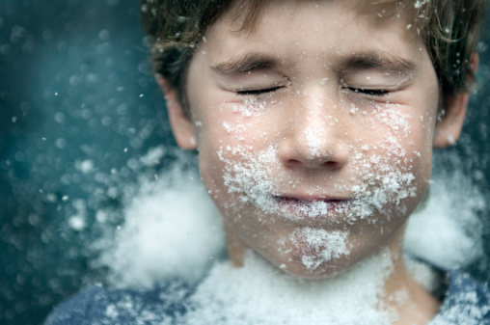
Признаки 1-й степени: онемение, бледность кожи, покалывание. Быстро оказанная помощь поможет избежать серьезных проблем: отвести ребенка домой, переодеть, согреть обмороженные участки путем растирания шерстяной тканью или массажа теплыми руками.
Обморожение 2-4 степени у ребенка – редкость (при наличии нормальных родителей), но информация о них и первой помощи лишней не будет (как известно, всякое случается).
Признаки 2-й степени: помимо предыдущих симптомов, образование наполненных жидкостью пузырей.
При 3-й: пузыри с кровянистым содержимым, утраченная чувствительность на обмороженных участках. При 4-й: резкое посинение поврежденных участков, развитие отека при согревании, образование пузырей на участках с меньшей степенью обморожения. При степени обморожения со 2-й по 4-ю следует доставить ребенка в теплое помещение, снять всю промерзшую одежду (либо срезать), категорически исключить быстрое согревание (это усугубит некроз тканей), наложить повязку (1-й слой – марля, 2-й – вата, 3-й – марля, потом клеенка), далее зафиксировать пораженные конечности с помощью дощечки и бинтов, и ждать врача. Пока едет доктор, можно дать горячего чаю, сосудорасширяющего (например, но-шпы) и обезболивающего (парацетамола). Обморожение 3-4 степени – повод для немедленной госпитализации.
- Переохлаждение.
Переохлаждение – общее состояние организма, характеризующееся понижением температуры тела и угнетением функций организма от воздействия низкой температуры. 1-я степень: температура — 32-34 градуса, бледность и «гусиность» кожи, затрудненность речи, озноб. 2-я степень: температура – 29-32 градуса, замедление пульса (50 уд/мин), синюшный оттенок кожного покрова, снижение давления, редкое дыхание, резкая сонливость. 3-я степень (самая опасная): температура – менее 31 градуса, потеря сознания, пульс – около 36 уд/мин, редкое дыхание. Наступить переохлаждение (не путать с обморожением!) может от попадания в холодную воду, от голода, сильной слабости, мокрой одежды, легкой/тесной обуви и одежды. У ребенка переохлаждение наступает кратно быстрее, чем у взрослого. Что делать? Быстро доставить ребенка домой, переодеть в сухое, укутать теплым одеялом. Так же, как и в случае с обморожением – никаких интенсивных растираний, теплого душа, горячей ванны или грелок! Во избежание внутренних кровоизлияний и нарушений работы сердца. После укутывания – дать горячего питья, осмотреть конечности и лицо на предмет обморожений, оценить пульс и дыхание, вызвать доктора. Чтобы снизить риск переохлаждения, одевайте малыша на улицу многослойно (не один толстый свитер под пуховик, а 2-3 тонких), обязательно кормите его перед улицей, следите за температурой ушей и носа.

- Переломы.
К сожалению, не редкость во время зимних игр, неудачного катания с горок и даже просто прогулки по скользкой дороге. Что делать: в первую очередь, зафиксировать конечность в двух суставах – над и под участком повреждения, наложить холодный компресс, наложить жгут – перетянуть (плотно) конечность с помощью, например, ремня, далее – давящая повязка. Движения при переломе запрещены – ребенка следует отнести в помещение и вызвать скорую. Если имеется подозрение на травму шейного отдела (либо спины) – следует зафиксировать шею с помощью плотного воротника и положить ребенка на твердую поверхность.
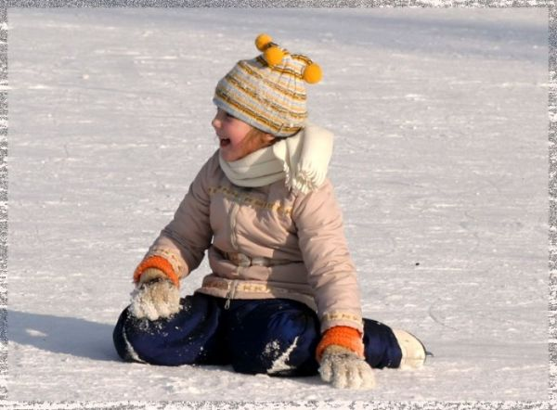

- Удар сосулькой.
Если ребенок в сознании – отнести домой, уложить на постель, обработать рану (обязательно наложить повязку), оценить характер травмы и вызвать врача (или отвезти к врачу). Если ребенок без сознания, то не следует его двигать до приезда скорой помощи (если имеет место травма позвоночника, то движение чревато серьезными последствиями). Задача родителя – следить за пульсом и дыханием, наложить повязку при кровотечении, повернуть головку на бок, если есть рвота.

- Прилип язык к качелям.
Каждый второй ребенок, согласно статистике, хотя бы раз в жизни экспериментирует с облизыванием металла на морозе (качели, перила, санки и пр.). Ни в коем случае не пытайтесь «оторвать» ребенка от металла! Успокойте ребенка, зафиксируйте его голову и полейте теплой воды на язык. Само собой, придется просить помощи у тех, кто рядом – ребенка не оставишь одного, приклеенного к качелям. Дома после удачной «отстыковки» обработайте рану перекисью водорода, прижмите стерильный тампон при кровотечении. Если оно длится более 20 минут – отправляйтесь к доктору.
